105學年第2學期臺中市東山高中106.04.01(六)優遊臺中學課程表
時 間 | 內 容 | 主持人
8:40—9:00 | 報到 | 吳夢翔
9:00—9:05 | 校長勉勵 | 朱承泰
9:05—9:55 | 課程說明與前測  羅盤傾斜儀的應用 | 講師：內聘朱承泰
9:55—10:10 | 出發前往實察竹園
10:10—11:00 | 實察竹園  分組觀察及簡介麻竹筍 | 講師：外聘邱國章  （當地自耕農）
11:00—11:10 | 移動往紙箱王
11:10—12:00 | 紙箱王、後測與問卷 | 講師：內聘吳夢翔
12:00—12:10 | 返回東山
12:20 | 帶著餐盒賦歸 | 朱承泰、吳夢翔、張珂州
注意事項：
- 當天請做好防蚊準備，將帶領同學近距離觀察竹筍生長及採收過程.
- 請著輕便薄長袖外套，防滑球鞋，課程時間會因當天場地時間而變動
- 請務必自行攜帶筆記本及原子筆
- 課程提供：竹之鄉竹筒飯便當、紙箱王創意飲料及其它
- 因限於場地大小，只收30名，未錄取同學在此致歉並期待下一次機會
- 報名網址：https://goo.gl/forms/UdRKlABMzlDNBkqE2

課程參考照片
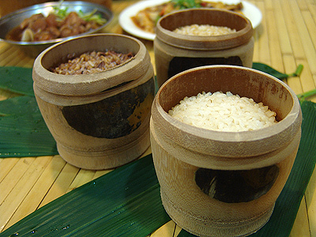 | 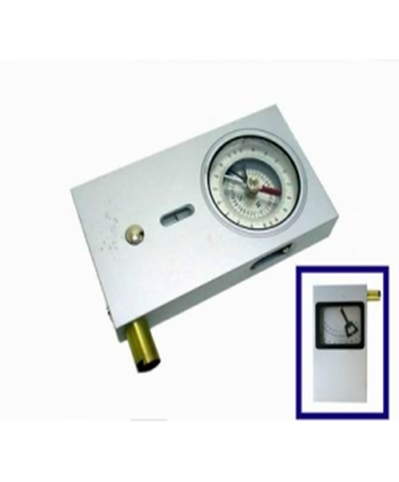
竹筒飯參考照片 | 羅盤傾斜儀教學
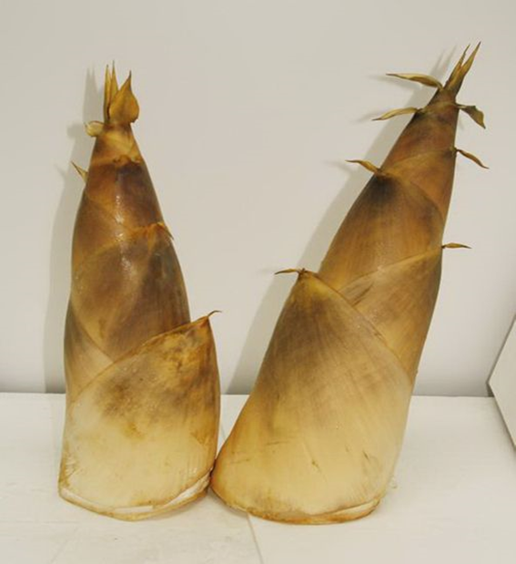 | 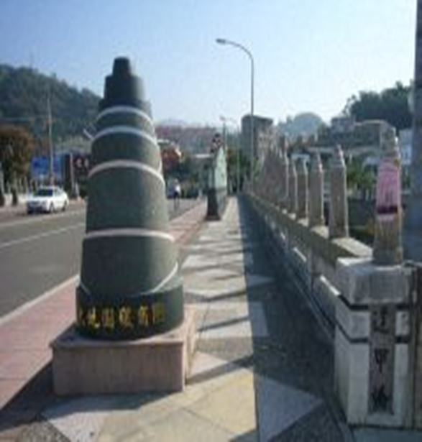
大坑麻竹筍 | 結合當地特色景觀
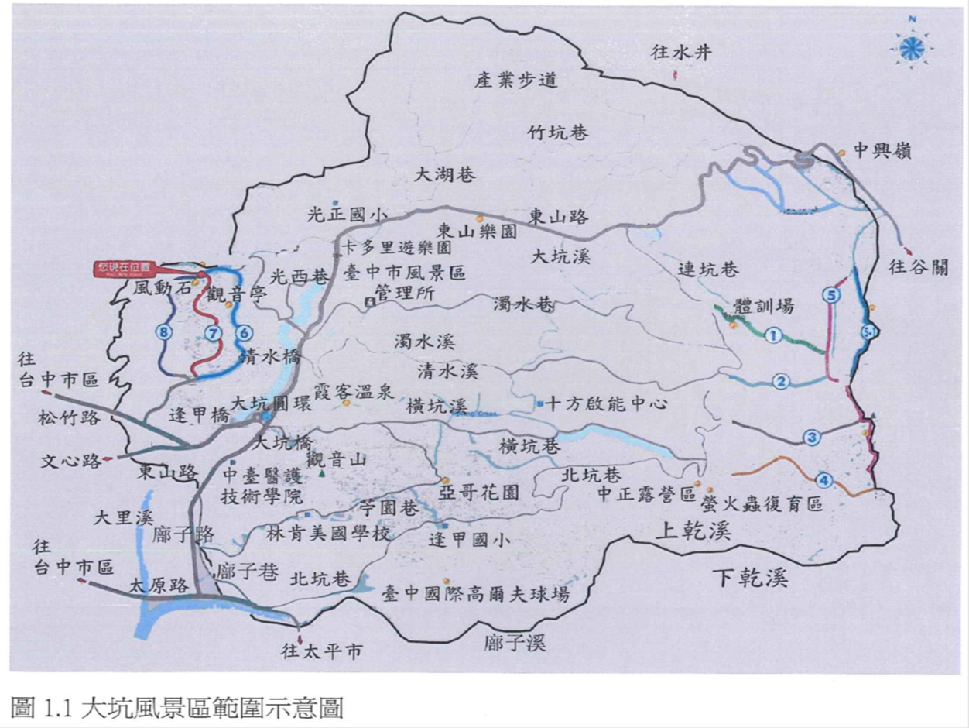 | 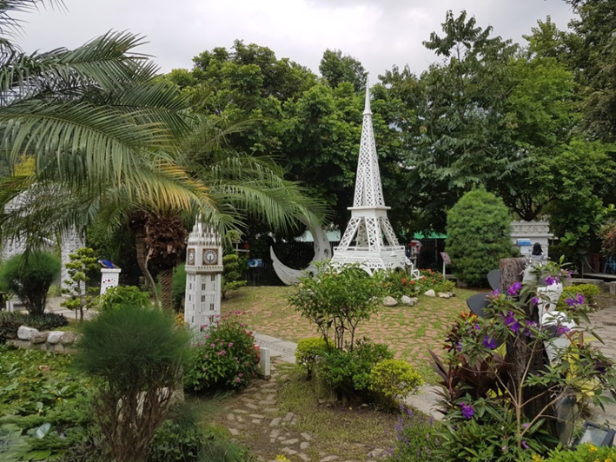
產業地圖 | 觀光產業-紙箱王

105學年第2學期臺中市東山高中106.04.01(六)優遊臺中學
傳真報名專用報名表【傳真電話：04-2436-0129】
學校

年級/班別

姓名

出生年＼月＼日 | 民國 | 年 |  |  |  | 月 |  | 日
身份證字號

聯絡電話
（大哥大）
家長姓名  （與學生關係） | 關係 |  |  | 姓名
家長電話
（大哥大）

